ДОПОЛНЕНИЕ К ИНСТРУКЦИИ ПО ЭКПЛУАТАЦИИ АППАРАТА

Аппарат «КСК-БАРС» версии 7-3D имеет ряд технических дополнений, которые позволяют более эффективно использовать устройство и создают дополнительные удобства пользователям при эксплуатации данного изделия медицинского назначения (ТУ У 33.1 – 33741869 – 001: 2006).

1. Версия 7-3D может оборудоваться следующими комплектующими элементами:

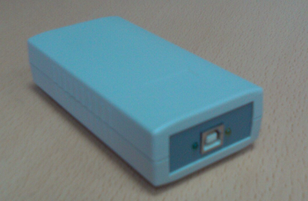 | 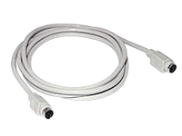  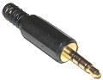 | 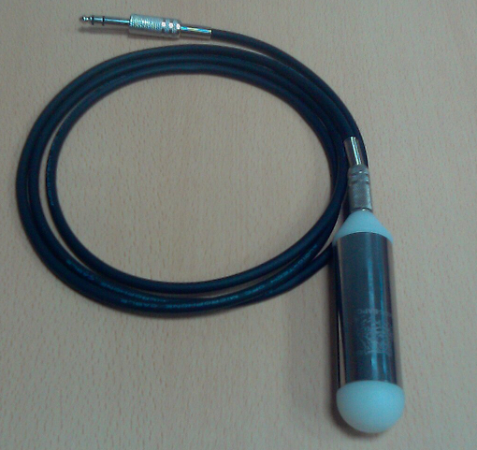
Рис. 1а. Внешний вид коммутационного блока | Рис. 1б. Шнуры и штекер | Рис. 1в. Внешний вид электрода

Вместе с тем, разработан новый тип реверсивного электрода-датчика, в котором блок коммутации и пассивной защиты (БКПЗ) встроен непосредственно в сам датчик, что позволяет избавиться от дополнительных соединительных шнуров и самого блока.

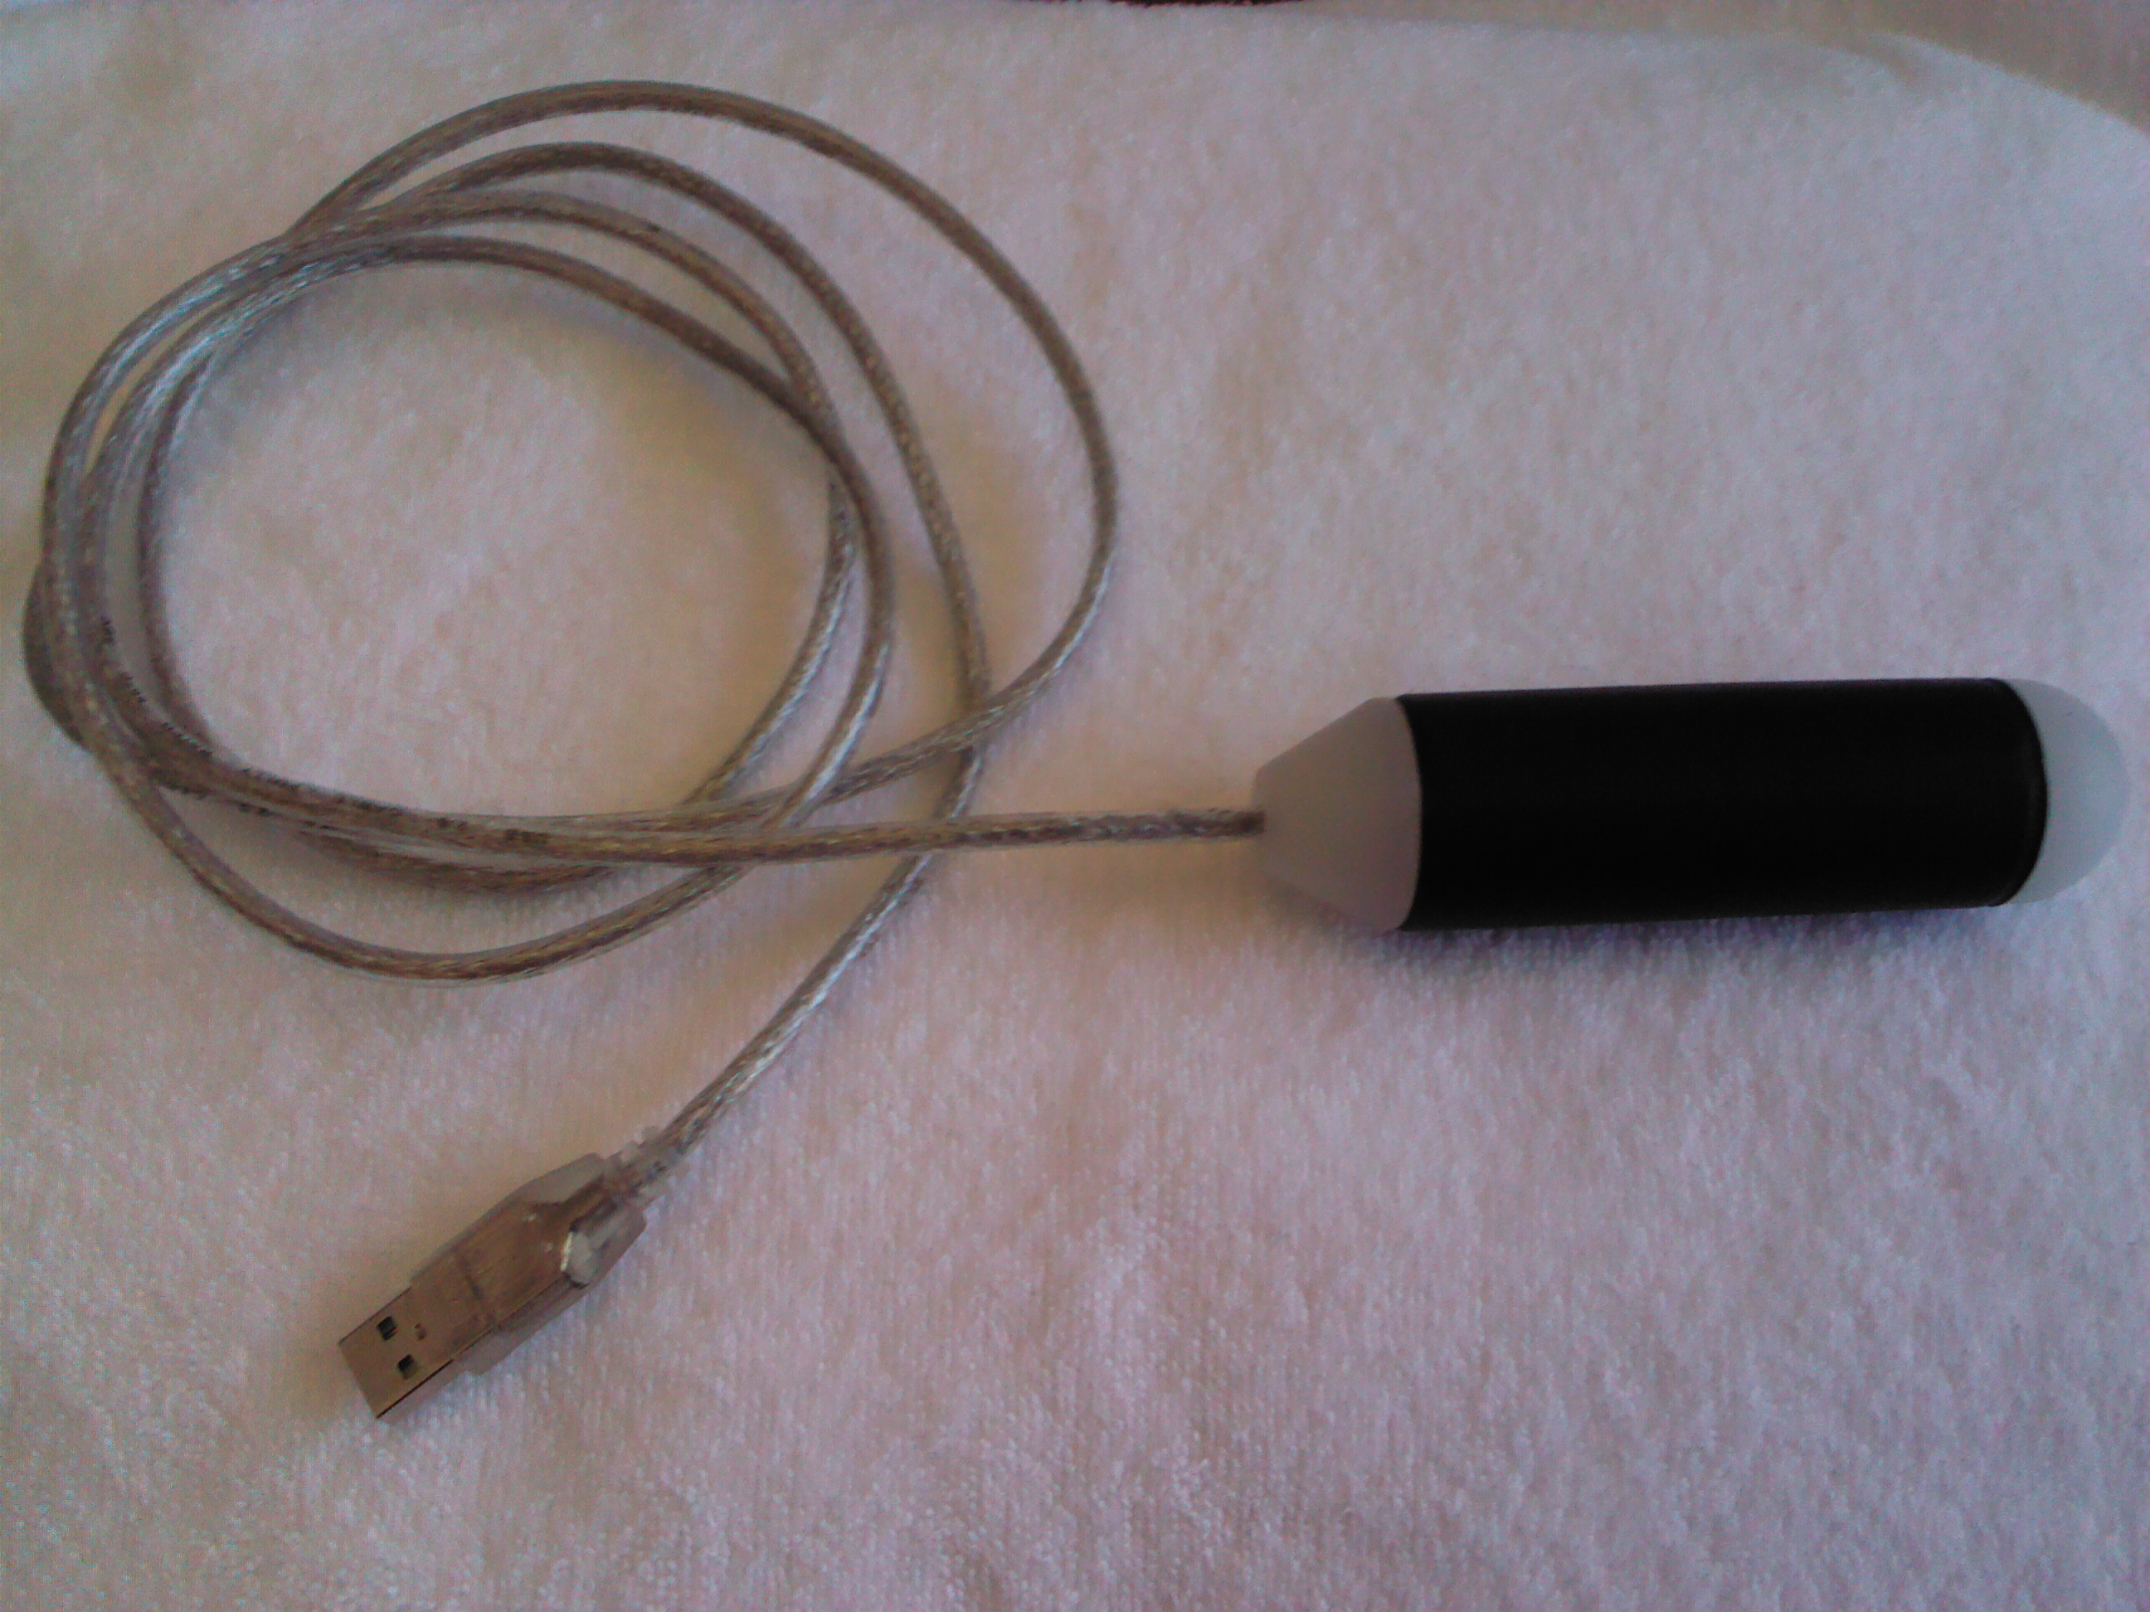

Оба варианта датчиков по своим техническим характеристикам абсолютно одинаковы, взаимозаменяемы и работают для съема сигнала с пациента и в режиме ИВТ аналогично.

2. В разделе «Главное меню» (в левом верхнем углу интерфейса Аппарата), имеется возможность пользователем осуществить настройки, которые будут использоваться в работе с пациентами:

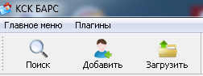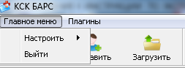

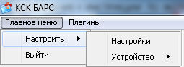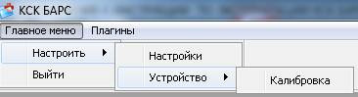

Кнопка «Устройство» (стрелка красного цвета) позволяет выйти на режим «Калибровка», который осуществляется ТОЛЬКО для реверсивного электрода-датчика с БКПЗ. Датчик располагается на удалении не менее 1,5 метра от Аппарата в месте, в котором отсутствуют побочные излучения от иных бытовых или промышленных приборов. Использование кнопки «Калибровка» (левой кнопкой «Мыши») позволяет автоматически восстановить первоначальные технические настройки изделия, заложенные разработчиками при изготовлении данного изделия медицинского назначения.

3. Кнопка «Настройки» (стрелка синего цвета на рисунке выше) позволяет открыть следующее окно:

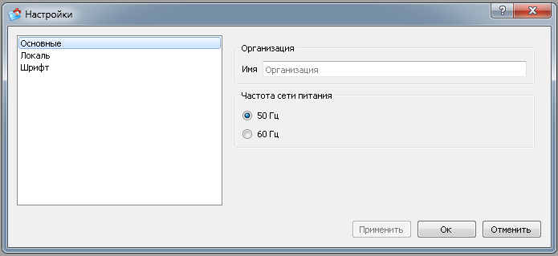

Это позволяет пользователю настроиться на частоту сети питания (например, Европа и страны СНГ – промышленная частота сети составляет 50 Гц, в США и Латинская Америка – 60 Гц). Данная настройка позволяет соотнести процентные показатели S-маркеров в режиме СКТ и ИВТ, чтобы они были идентичными для различных регионов мира.
В окне «Организация» (Имя) – пользователь может записать наименование организации (фирмы, компании), которую он представляет, или свои ФИО (частное лицо). При внесении этих данных в окно «Организация» (Имя) они будут автоматически отображаться в распечатываемых отчетах о проведении лечебных сеансов, наглядно демонстрируя пациенту, кем проводилось или кому принадлежит аппарат.

4. Кнопка «Локаль»:

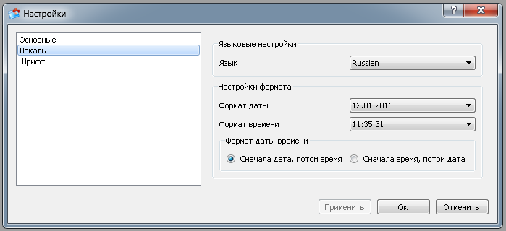

В этом открытом окне, возможно, осуществить языковые настройки, установить формат даты и времени, которые затем будут отображаться в сеансах пациентов. Формат даты-времени предусмотрен для различных стран, в которых принято, что они записываются по-разному.

4. Кнопка «Шрифт»:

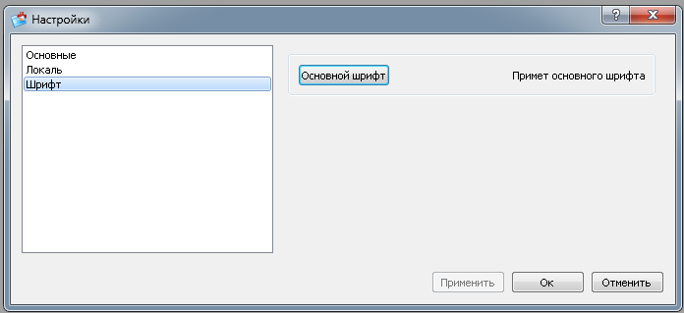

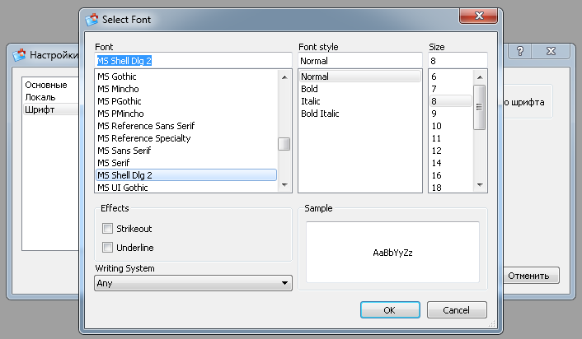

Используя данные окна, пользователь имеет возможность выбирать и устанавливать любой тип и размер шрифта, который имеется в лицензионной программе Microsoft Windows, установленной на данном компьютере (ноутбуке, нетбуке, моноблоке и т.п.), используемой для поддержки работы версии 7-3D для программно-аппаратного комплекса спектральной коррекции «КСК-БАРС». Данная функция настройки доступна любому пользователю, который работает с персональными компьютерами. Увеличение размера шрифтов позволяет операторам работать с ослабленным зрением и без очков. Выбрав необходимые параметры, нажимаем кнопку «ОК» и данный тип шрифта будет автоматически использоваться во всех интерфейсах программы Аппарата «КСК-БАРС».

5. Поскольку Аппарат «КСК-БАРС» разрабатывался на базовой основе знаний восточной теории Пяти элементов (система У-СИН), то для облегчения работы врачей-операторов в последней версии 7-3D предусмотрена функция сбора соответствующих S-маркеров по основным 12 меридианам. Они добавляются с помощью кнопки «Добавить в накопитель», расположенной в основном окне программы, в котором мы работаем с соответствующими модулями (на нее указывает стрелка красного цвета, см. рисунок ниже).

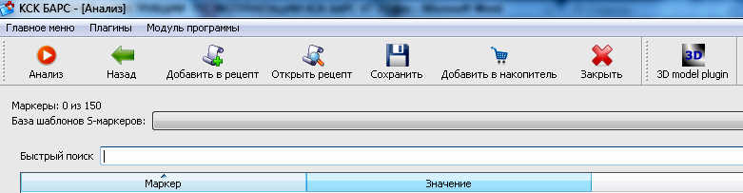

Если в накопителе присутствует соответствующий набор S-маркеров, то кнопка будет активной (см. рисунок ниже).

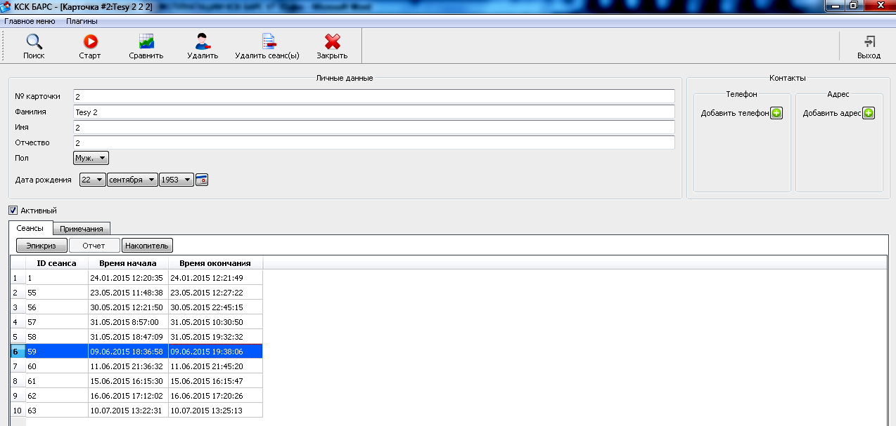

Открывается окно при нажатии кнопки «Накопитель» и имеет следующий вид (пример):

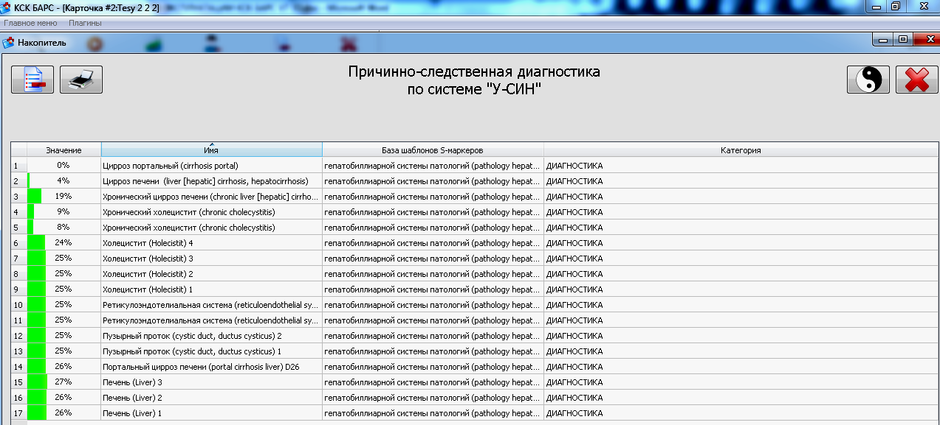

Дополнительно в правом верхнем углу экрана имеется кнопка , с помощью которой, при ее включении, имеется возможность добавить графическое изображение системы У-СИН, которое позволяет врачу-оператору правильно ориентироваться при оценке результатов причинно-следственной диагностики и планирования действий при формировании рецепта ИВТ в последующем.

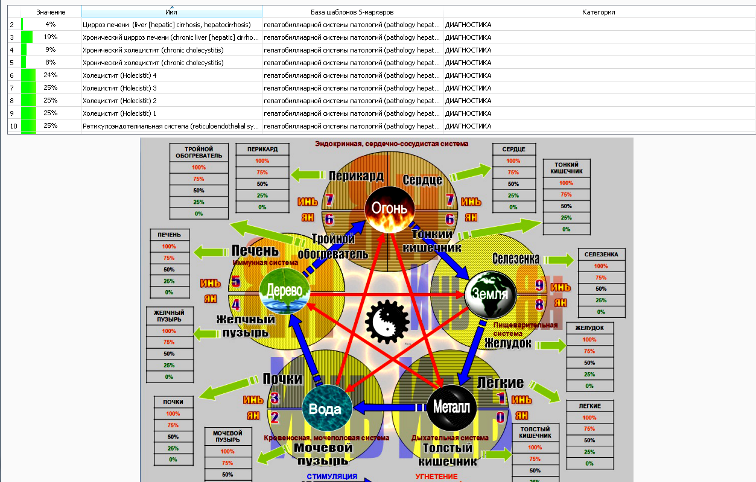

При распечатке показаний из данного окна:

При включенной кнопке графическое изображение системы У-СИН будет присутствовать в итоговом документе. При ее выключении - графическое изображение системы У-СИН будет отсутствовать (на усмотрение врача-оператора). Данный режим предусмотрен для того, чтобы пользователь мог применять данный режим не только для меридианной системы, но и для других модулей (например, для модуля «Диетология», когда необходимо дать на руки пациенту письменные рекомендации по поддержанию правильного питания). Основные особенности использования режима «Накопитель» дополнительно даются в процессе первоначального обучения.

6. С учетом пожеланий пользователей, в версии 7-3D добавлено описание S-маркеров в режиме «Сравнение».

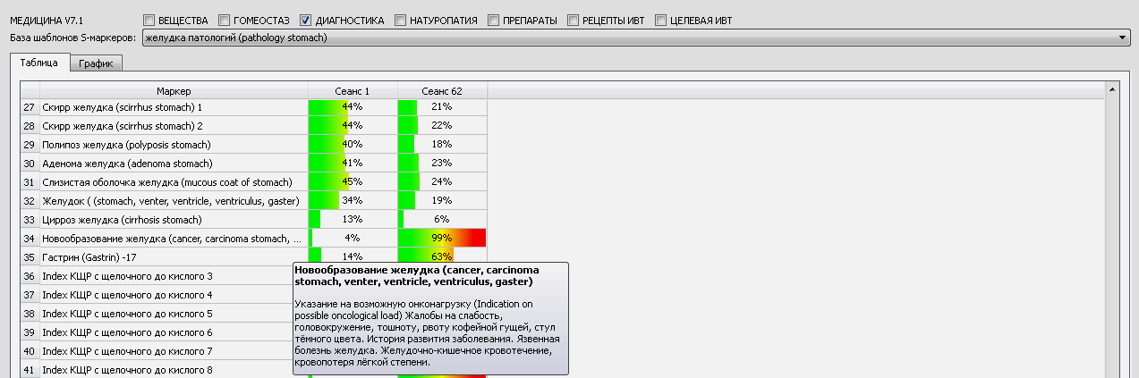
При наведении курсора на конкретный маркер, мы можем сразу же видеть его краткое описание, которое также присутствует в основных модулях программы Аппарата «КСК-БАРС». Такой подход не требует возвращения в основную программу и упрощает проведение аналитических действий врачом-оператором.
Также добавлено обозначение конкретных маркеров в графическом окне режима «Сравнение»:

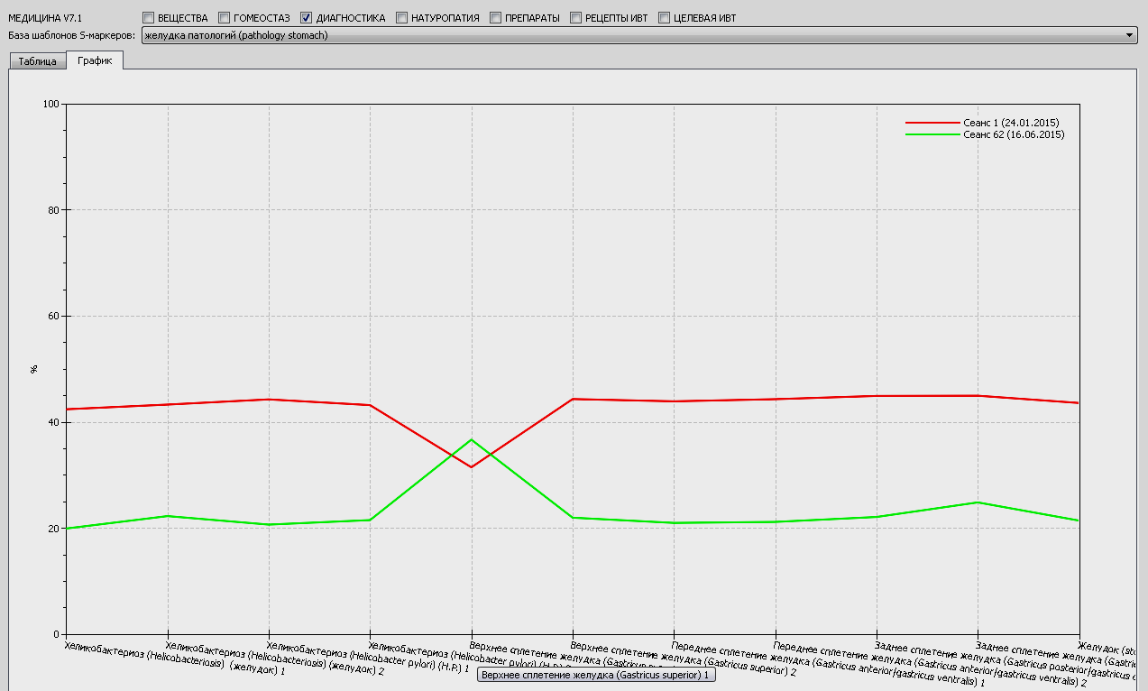

Такие последние доработки произведены в Аппарате «КСК-БАРС» версии 7-3D с учетом опыта эксплуатации и в интересах врачей-операторов, которые работают с данным изделием медицинского назначения.

Удачи и хороших результатов Вам!

Корпорация «Информационная медицина»
г. Киев, Украина

21.03.2016

